|  |  |
| --- | --- |
| **Der Zoll und seine Aufgaben (1)** | **AB 1 Einführung ins Thema** |

Menschen reisen heute in der ganzen Welt umher und möchten Grenzen ohne grosse Kontrollen überschreiten. Umgekehrt soll die Grenze aber auch schützen – z.B. vor gefährlichen Medikamenten oder heiklen Lebensmitteln (=Esswaren).

*Aufgaben:*

1. *Schaut euch in der Klasse den Intro-Film an.*
2. *Notiere dir nach dem Film Aufgaben, die der Zoll übernimmt. Nutze dazu das untenstehende Cluster!*
3. *Vergleicht danach eure Ergebnisse in der Klasse.*

|  |  |
| --- | --- |
| **Der Zoll und seine Aufgaben (2)** | **AB 2 Einnahmen** |

Für die Schweiz ist es wichtig, dass der Waren-Export (das Versenden von Waren in fremde Länder) und der Waren-Import (das Ankommen fremder Waren in der Schweiz) reibungslos ablaufen. Dafür sorgt der Zoll. Er sorgt für einen speditiven (=raschen) Grenzverkehr. Für Lastwagenkontrollen ist das Transito-Systemhilfreich.

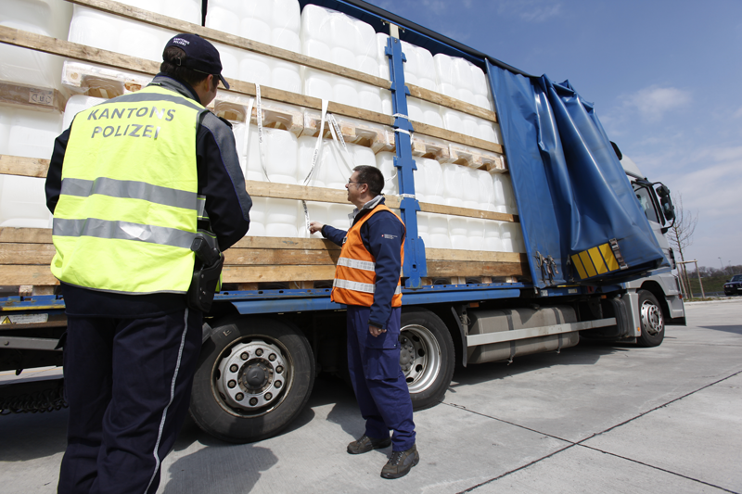*Aufgaben:*

1. *Diskutiert zu zweit, was das Transito-System ist.*
2. *Schreibt danach in der Klasse auf, wie das System funktioniert:*

*Die LKW-Fahrer müssen ihr Fahrzeug nicht mehr auf dem Parkplatz abstellen. Sie können mit dem Transito-System alle Formalitäten innerhalb von 5 Minuten erledigen. Das Transito-System ist ein Computerprogramm.*

Der Zoll nimmt für die Schweiz jedes Jahr über 20 Milliarden Franken (20‘000‘000‘000) ein. Der Schweizer Bund braucht das Geld beispielsweise für die Forschung an Universitäten oder den Ausbau des Verkehrsnetzes.

Einnahmen sind aber nicht alles: So schaut der Zoll ganz genau, welche Lebensmittel in die Schweiz kommen. Mit gezielten Stichproben untersuchen ZöllnerInnen eingeführte Waren. Oft müssen z.B. Lebensmittel auf Giftstoffe kontrolliert werden.

|  |  |
| --- | --- |
| **Der Zoll und seine Aufgaben (2)** | **AB 3 Verkehr** |

Pro Tag fahren mehr als 20‘000 Fahrzeuge über die Schweizer Grenzen. Der Zoll kontrolliert verdächtige Fahrzeuge und nimmt sie bei Beanstandungen (= Män-gel) aus dem Verkehr. Für diese Kontrollen gibt es an jedem Zoll mobile Einsatzteams.

*Aufgabe 1:*

*6*

*Was kontrollieren die Zollbeamten an Lastwagen und Chauffeuren?*

* *Bremsscheiben, Pneus*
* *Ladungssicherung*
* *Papiere*
* *Alkohol, Medikamente, Drogen*
* *Fahrpausen*

*Aufgabe 2:*

*Diskutiert in Dreiergruppen, was passiert, wenn von Chauffeuren die Vorschriften nicht eingehalten werden (z.B. fehlende Papiere, Alkohol, Schlafmangel). Schreibt eure Ergebnisse auf:*

*Die Fahrer dürfen nicht mehr weiterfahren (Drogen, Schlafmangel), die Fahrer müssen Bussgeld bezahlen (schlechte Ladungssicherung, fehlende Papiere), Mängel an Fahrzeugen müssen in einer Werkstatt behoben werden.*

|  |  |
| --- | --- |
| **Der Zoll und seine Aufgaben (2)** | **AB 3 Verkehr** |

*Aufgabe 3:*

*Was sieht man auf diesen Bildern?*

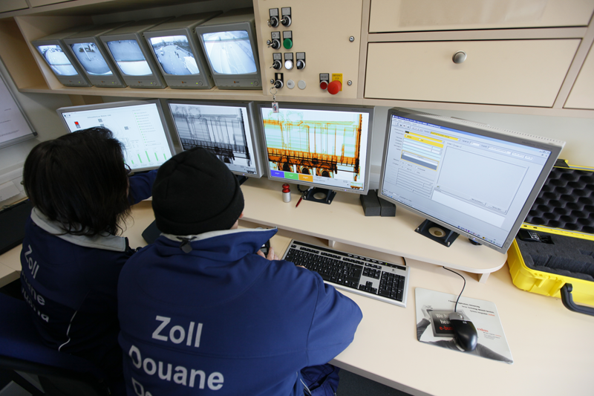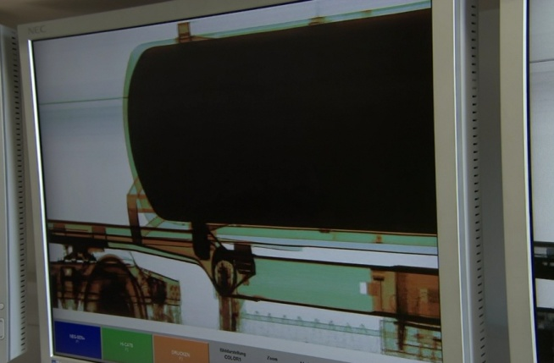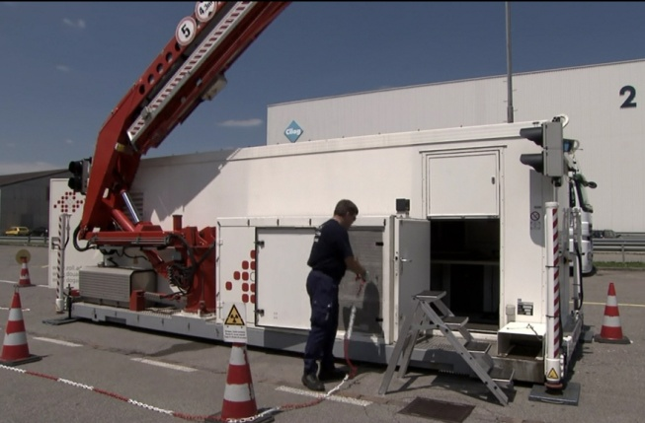

*Die mobile Röntgenanlage des Zolls Mit der Röntgenanlage wird ein*

*(ein grosser Scanner). Lastwagen gescannt.*

*Was sind die Vorteile dieser Anlage?*

*Mit dieser Anlage können ganze Lastwagen gescannt werden. Jeder Zentimeter des Fahrzeugs wird durchleuchtet. Schon nach 5 – 10 Minuten ist die Kontrolle vorbei; dies ist extrem schnell!*

*Was entdecken die Zollbeamten im Lastwagen, der eigentlich Grasballen transportiert?*

*Im Lastwagen befanden sich Bilder, die der Lastwagenfahrer wohl in die Schweiz schmuggeln wollte. Wertvolle Bilder muss man aber verzollen (= Geld bezahlen).*

|  |  |
| --- | --- |
| **Der Zoll und seine Aufgaben (3)** | **AB 4 Gesundheit**  **Lebensmittel** |

Besonders durch die Flüge aus Asien gelangt heikle (=brenzlige) Fracht in die Schweiz, wie beispielsweise gefälschte Medikamente. Solche Medikamente können lebensgefährlich sein. Zollspezialisten erkennen, welche Pakete gefälschte Waren enthalten könnten und ziehen diese aus dem Verkehr.

Auch in anderen Produkten können Gefahren stecken.

*Aufgaben:*

1. *Verbinde die Waren mit den Risikos, die sie in sich bergen könnten:*

|  |  |
| --- | --- |
| Ware  Bade-Entchen | Risiko  Bleivergiftung |
| Farben | schlechter Sonnen-Schutz |
| Geschirr | hochgiftige Pflanzensamenkernen |
| Schmuck | giftige Amine (Ammoniak) |
| Sonnenbrillen | Krebs erregende Stoffe |

1. *Was kann bei eingeführten Hunden oder Katzen eine Gefahr sein?*

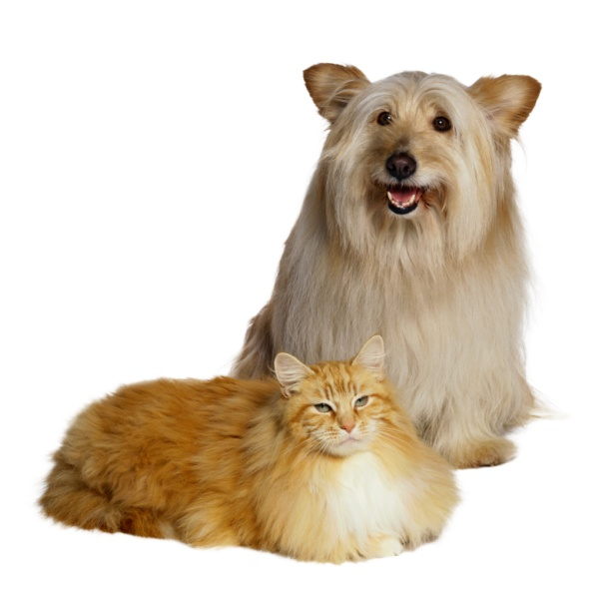

*Hunde und Katzen können Tollwut einführen.*

*Diese Krankheit ist für Menschen ansteckend*

*und führt zwingend zum Tod.*

|  |  |
| --- | --- |
| **Der Zoll und seine Aufgaben (4)** | **AB 5 Produktepiraterie** |

Der Zoll kämpft zusammen mit dem Verein „STOP PIRACY“ gegen die Fälschung von Produkten. Hinter den Fälschungen stehen kriminelle (=verbrecherische) Organisationen. Diese Organisationen kümmern sich nicht um Forschung, Ent-wicklung und Umweltstandards. Oft steckt zudem Kinderarbeit hinter diesen Unternehmen.

*Aufgabe 1:*

*Welche Produkte werden am meisten gefälscht? Vervollständige die Tabelle:*

* 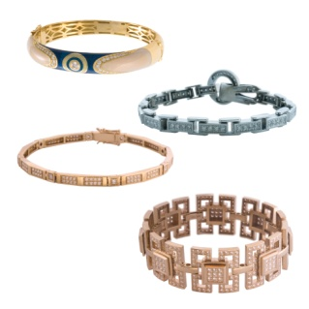Accessoires (z.B. Taschen, Sonnenbrillen) *41 %*
* *Kleider*  24 %
* Uhren und Schmuck *12 %*
* *Medikamente* 7 %

Der Schweizer Zoll kontrolliert die Ein-, Aus- oder Durchfuhr von Waren. Er zieht jedes Jahr tausende von gefälschten Produkten aus dem Verkehr. Am meisten gefälschte Ware wird aus China beschlagnahmt (= weggenommen). Der Schweizer Zoll kontrolliert einzelne Warensendungen ganz genau:

*Aufgabe 2:*

*Notiert in der Klasse, was die Zöllner bei der Kontrolle machen:*

*Die Zöllner vergleichen Lieferschein und Rechnung; dann wird eine Probe genommen (ohne die Ware zu zerstören); Bei Zweifeln kommt ein Muster zur Abklärung ins Labor.*

|  |  |
| --- | --- |
| **Der Zoll und seine Aufgaben (5)** | **AB 6 Edelmetallkontrolle** |

Gold ist nach wie vor das beliebteste Edelmetall für die Herstellung wertvoller Schmuckstücke. Doch der angegebene Goldgehalt stimmt manchmal nicht mit der Wirklichkeit überein. Schweizer Juweliere wollen ihren Kunden aber nur echte Ware anbieten. Hier arbeitet der Zoll mit der Schweizerischen Edel-metallkontrolle zusammen.

*Aufgabe:*

*Beantworte folgende Fragen zum Film:*

1. Mit welchem Verfahren wird der Goldgehalt gemessen?

*Mit der Feuerprobe*

1. Was ist die Punze?

*Eine Punze ist ein Stempel und ein Gütesiegel*

1. Was für ein Motiv (= Bild) hat die Punze der Edelmetallkontrolle?

*Einen Bernhardiner*

1. Was ist bei dieser Warensendung das Problem?

*Im Radio befinden sich zwei geschmuggelte Uhren*

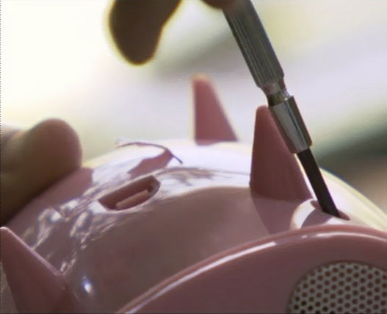 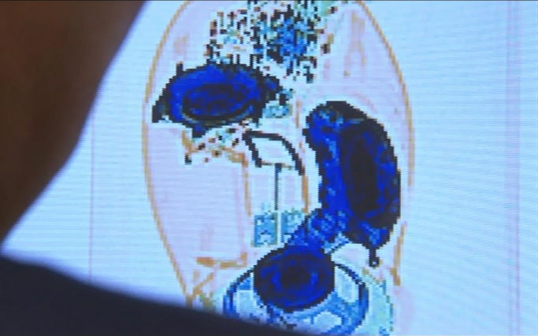

|  |  |
| --- | --- |
| **Der Zoll und seine Aufgaben (5)** | **AB 7 Artenschutz** |

In Zusammenarbeit mit dem Bundesamt für Veterinärwesen beschlagnahmt (= nimmt weg) der Zoll illegal (= gegen das Gesetz) gehandelte Produkte von geschützten oder von vom Aussterben bedrohter Tiere und Pflanzen.

Die Produkte dürfen nur gehandelt werden, wenn dies die Tierbestände nicht gefährdet.

*Aufgaben:*

1. *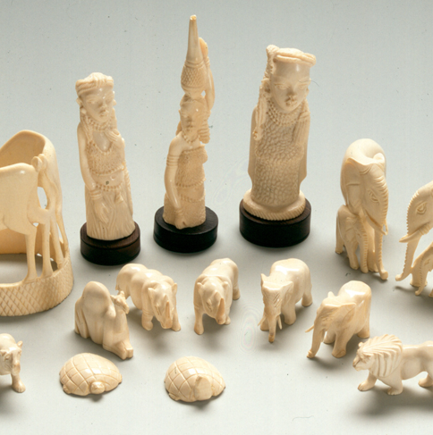Was sind die Aufgaben von Grenztierärzten?*

*Kontrolle von verdächtigen Postsendungen,*

*Kontrolle von Dokumenten, Begutachtung*

*von lebenden Tieren (z.B. auf Krankheiten).*

1. *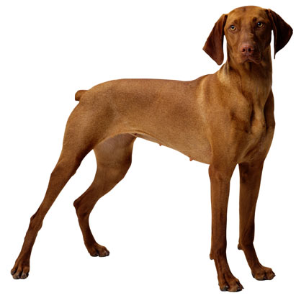Weshalb darf dieser Hund nicht in die Schweiz einreisen?*

*Sein Schwanz ist coupiert (= gekürzt), was*

*In der Schweiz nicht erlaubt ist.*

Mit seinen Kontrollen leistet der Zoll einen wichtigen Beitrag zum Schutz von bedrohten Tier- und Pflanzenarten. Insgesamt achtet der Zoll auf 4‘000 geschützte Tierarten und 26‘000 geschützte Pflanzenarten.